高青县市场监督管理局
2022年政府信息公开工作年度报告

本报告根据《中华人民共和国政府信息公开条例》（国务院令第711号，以下简称《条例》）和《国务院办公厅政府信息与政务公开办公室关于印发<中华人民共和国政府信息公开工作年度报告格式>的通知》（国办公开办函〔2021〕30号）相关要求编制。报告全文分总体情况、主动公开政府信息情况、收到和处理政府信息公开申请情况、政府信息公开行政复议和行政诉讼情况、存在的主要问题及改进情况、其他需要报告的事项6个部分。
报告中所列数据统计期限自2022年1月1日始，至2022年12月31日止。报告电子版可在高青县人民政府门户网站（www.gaoqing.gov.cn）查阅和下载。如对报告内容有疑问，请与高青县市场监督管理局办公室联系（地址：山东省淄博市高青县高苑路16号；邮编：256300；电话：0533-6961467；传真：0533-6961467；电子邮箱：gqscjgj@zb.shandong.cn）。
一、总体情况
2022年，高青县市场监督管理局坚持以习近平新时代中国特色社会主义思想为指导，认真落实国家和省市县政务公开工作部署，明确各科室责任分工，扎实做好政府信息公开工作。

（一）主动公开
制定《高青县市场监管局2022年政务公开工作实施方案》，优化政务公开基础，拓展细化市场监管领域主动公开。2022年在县政府网站发布高青县食品安全监督抽检信息通告16期、部门文件6件、重要部署执行16条、财政预决算信息4条、“双随机、一公开”信息7条、行政执法信息33条、市场监管信息159条。注重从政策背景、决策依据、出台目的等方面进行实质性解读，提高政策解读质量。先后组织“公平竞争政策宣传周”“宪法宣传周”“电梯安全宣传周”“化妆品安全科普宣传周”“食品安全宣传周”“市民开放日”等线上线下活动，耐心细致地解答群众提出的有关市场监管业务的咨询，充分回应群众关切。
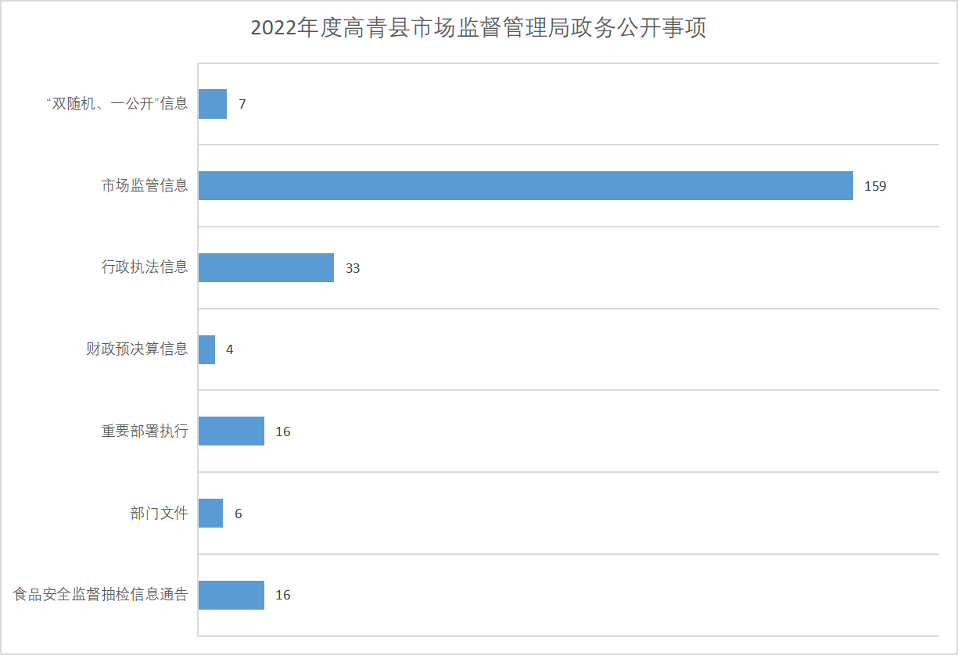
（二）依申请公开
2022年本机关未收到政府信息公开申请，上年度结转0件。本机关依申请公开政府信息未收取任何费用，未因政府信息公开被申请行政复议、提起行政诉讼。
（三）政府信息管理
实行政府信息动态调整，制定《2022年高青县市场监管局政府信息主动公开基本目录》，健全主动公开栏目内容的日常检查、维护和更新机制，加强日常督促检查。严格按照《政务公开事项标准目录》开展信息公开工作，构筑科学严密的制度防范体系，准确把握信息公开的内容、范围、形式和时限等。
（四）政府信息公开平台建设
在“高青市场监管”官方微信公众号设置“办事服务”“便民查询”等栏目，方便群众网上办理事项，设置“抽检信息公示”“互动留言”等栏目，促进信息公开“透明化”“便捷化”。在县政府门户网站设立政府信息公开专栏，优化“市场监管”“行政执法公示”栏目设置，按要求及时更新政府信息。
（五）监督保障
及时调整政务公开工作领导小组，强化责任层层落实。局办公室作为政务公开的牵头部门，专人负责及时调度各项公开事项，做好信息维护和调整修改工作，加强对各科室、市场监管所政务信息公开工作的督促指导。年初制定培训计划，明确培训内容及方式，对《中华人民共和国政府信息公开条例》进行宣贯培训，及时安排部署下一步政务公开工作。
二、主动公开政府信息情况
第二十条第（一）项
信息内容 | 本年制发件数 | 本年废止件数 | 现行有效件数
规章 | 0 | 0 | 0
行政规范性文件 | 0 | 0 | 0
第二十条第（五）项
信息内容 | 本年处理决定数量
行政许可 | 1295
第二十条第（六）项
信息内容 | 本年处理决定数量
行政处罚 | 560
行政强制 | 86
第二十条第（八）项
信息内容 | 本年收费金额（单位：万元）
行政事业性收费 | 0

三、收到和处理政府信息公开申请情况
（本列数据的勾稽关系为：第一项加第二项之和，等于第三项加第四项之和） |  |  | 申请人情况
 |  |  | 自然人 | 法人或其他组织 |  |  |  |  | 总计
 |  |  |  | 商业  企业 | 科研  机构 | 社会公益组织 | 法律服务机构 | 其他
一、本年新收政府信息公开申请数量 |  |  | 0 | 0 | 0 | 0 | 0 | 0 | 0
二、上年结转政府信息公开申请数量 |  |  | 0 | 0 | 0 | 0 | 0 | 0 | 0
三、本年度办理结果 | （一）予以公开 |  | 0 | 0 | 0 | 0 | 0 | 0 | 0
 | （二）部分公开（区分处理的，只计这一情形，不计其他情形） |  | 0 | 0 | 0 | 0 | 0 | 0 | 0
 | （三）不予公开 | 1.属于国家秘密 | 0 | 0 | 0 | 0 | 0 | 0 | 0
 |  | 2.其他法律行政法规禁止公开 | 0 | 0 | 0 | 0 | 0 | 0 | 0
 |  | 3.危及“三安全一稳定” | 0 | 0 | 0 | 0 | 0 | 0 | 0
 |  | 4.保护第三方合法权益 | 0 | 0 | 0 | 0 | 0 | 0 | 0
 |  | 5.属于三类内部事务信息 | 0 | 0 | 0 | 0 | 0 | 0 | 0
 |  | 6.属于四类过程性信息 | 0 | 0 | 0 | 0 | 0 | 0 | 0
 |  | 7.属于行政执法案卷 | 0 | 0 | 0 | 0 | 0 | 0 | 0
 |  | 8.属于行政查询事项 | 0 | 0 | 0 | 0 | 0 | 0 | 0
 | （四）无法提供 | 1.本机关不掌握相关政府信息 | 0 | 0 | 0 | 0 | 0 | 0 | 0
 |  | 2.没有现成信息需要另行制作 | 0 | 0 | 0 | 0 | 0 | 0 | 0
 |  | 3.补正后申请内容仍不明确 | 0 | 0 | 0 | 0 | 0 | 0 | 0
 | （五）不予处理 | 1.信访举报投诉类申请 | 0 | 0 | 0 | 0 | 0 | 0 | 0
 |  | 2.重复申请 | 0 | 0 | 0 | 0 | 0 | 0 | 0
 |  | 3.要求提供公开出版物 | 0 | 0 | 0 | 0 | 0 | 0 | 0
 |  | 4.无正当理由大量反复申请 | 0 | 0 | 0 | 0 | 0 | 0 | 0
 |  | 5.要求行政机关确认或重新出具已获取信息 | 0 | 0 | 0 | 0 | 0 | 0 | 0
 | （六）其他处理 | 1.申请人无正当理由逾期不补正、行政机关不再处理其政府信息公开申请 | 0 | 0 | 0 | 0 | 0 | 0 | 0
 |  | 2.申请人逾期未按收费通知要求缴纳费用、行政机关不再处理其政府信息公开申请 | 0 | 0 | 0 | 0 | 0 | 0 | 0
 |  | 3.其他 | 0 | 0 | 0 | 0 | 0 | 0 | 0
 | （七）总计 |  | 0 | 0 | 0 | 0 | 0 | 0 | 0
四、结转下年度继续办理 |  |  | 0 | 0 | 0 | 0 | 0 | 0 | 0

四、政府信息公开行政复议、行政诉讼情况
行政复议 |  |  |  |  | 行政诉讼
结果维持 | 结果  纠正 | 其他  结果 | 尚未  审结 | 总计 | 未经复议直接起诉 |  |  |  |  | 复议后起诉
 |  |  |  |  | 结果  维持 | 结果  纠正 | 其他  结果 | 尚未  审结 | 总计 | 结果  维持 | 结果  纠正 | 其他  结果 | 尚未  审结 | 总计
0 | 0 | 0 | 0 | 0 | 0 | 0 | 0 | 0 | 0 | 0 | 0 | 0 | 0 | 0

五、存在的主要问题及改进情况
（一）存在问题
2022年针对2021年度存在的问题进行了整改，政务公开水平有了一定的提升，但仍存在一定不足，主要表现在：一是政府信息公开的内容比较单一，公开信息主要为行政执法信息和工作动态；二是政府信息公开的方式不多，多以政府门户网站、微信公众号为主体进行公开。
（二）改进措施
一是进一步细化政务公开工作分工，主动公开市场监管领域各项工作，重视消费预警、监督检查等方面信息公开；二是丰富信息公开渠道，开展形式多样的政务公开活动，积极开展开放日活动、政策宣传活动，将政府公开信息送至群众身边。
六、其他需要报告的事项
（一）政府信息公开信息处理费收取情况
本机关依申请提供政府信息，根据《国务院办公厅关于印发<政府信息公开信息处理费管理办法>的通知》（国办函〔2020〕109号）和《山东省人民政府办公厅关于做好政府信息公开信息处理费管理工作有关事项的通知》（鲁政办字〔2020〕179号）收取信息处理费。2022年本机关依申请公开政府信息未收取任何费用。
（二）落实上级年度政务公开工作要点情况
本机关严格落实《国务院办公厅关于印发2022年政务公开工作要点的通知》《山东省人民政府办公厅关于印发2022年山东省政务公开工作要点的通知》，以及《淄博市人民政府办公室关于印发2022年淄博市政务公开工作方案的通知》《高青县人民政府办公室关于印发2022年高青县政务公开工作要点的通知》要求，扎实推进政务公开工作。
一是积极主动做好信息发布。主动回应社会公众和市场主体关切，统筹政府信息公开咨询电话、政府信箱等互动渠道，广泛收集社会公众相关意见建议并及时有效答复。对于食品药品及产品质量等监管工作应公开尽公开，对于建议提案积极办理、主动作为，对于行政处罚类信息及时公示，保证群众知情权。
二是探索实施政策精准推送。开展“服务走在监管前 伴企成长”活动，推动“人找政策”向“政策找人”转变。为企业提供24小时全方位精准服务，确保企业有亟需问题可以第一时间“找到人”，真正实现政企沟通“零距离”。调研梳理企业需求清单，采取“一企一策”制定基于市场监管职能的帮扶方案，做到无事不扰，有求必应。
三是创新政策信息公开形式。综合采用文字解读、图表图解、视频动漫等解读形式开展政策及法律法规解读工作，严格执行新冠肺炎疫情防控信息发布各项制度，坚定不移地做好新形势下市场监管工作，及时通过官方微信公众号发布《关于当前新冠肺炎疫情防控期间稳定市场价格秩序的政策提醒告诫书》《高青县冷链食品生产经营单位复工复产常态化疫情防控政策十问》等解读文本，指导生产经营单位落实主体责任，规范生产经营行为。
（三）人大代表建议和政协委员提案办理结果公开情况
2022年，本机关共承办县十八届人大一次会议建议1件，承办县政协十五届一次会议提案1件，办复率均为100%。除涉及国家秘密、工作秘密的，所有建议提案办理复文或摘要以及办理总体情况均在县政府门户网站建议提案办理专题专题中予以公开。

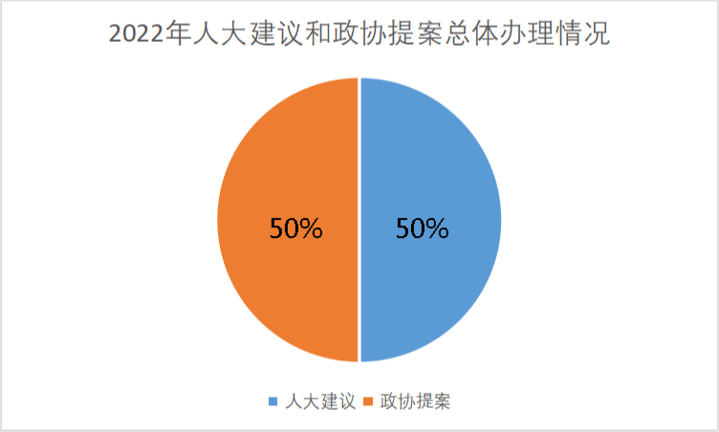

（四）政务公开工作创新情况
一是主动公开方面，及时根据省市县级最新要求，规范政务公开格式，增加政务公开模块，做好信息公开的维护和更新工作，确保工作连续不间断。此外，除政务网站予以公开以外，还利用单位官方微信公众号、报纸媒体等形式予以公开。
二是依申请公开方面，全面梳理政府信息依申请公开受理登记、办理答复等环节，不断强化制度建设，制定市场监督管理局依申请公开政府信息工作操作细则，明确牵头科室、承办科室、法制科室、承办领导、分管领导的责任和具体办理的时限要求，有效促进相关工作规范化标准化。
三是公共参与、基层政务公开标准化规范化建设方面，加大食品药品、产品质量监管公开力度，公开食品监督抽检不合格产品的详细信息及后续处理情况。针对社会关切的政策问题，及时做好解读，及时了解群众需求，对社会关注度较高的“红黑榜”、消费警示等信息及时公开。
（五）有关数据统计说明
1.报告中所列数据可能因四舍五入原因与数据直接相加之和存在尾数差异。
2.行政许可数量、行政处罚和行政强制数量，包括已公开和依法未公开的全部处理决定。
3.行政复议机关作为共同被告的行政诉讼案件，只计算原行为主体的案件数量，不计算行政复议机关的案件数量。

